领袖演说智慧密训营！
课程收益：
一个不会讲话的领导、一个没有影响力的领导会留住员工吗？一个没有梦想的领导能给员工未来吗？一个不会激励员工的能力能让员工凝聚斗志、拥戴爱护吗？
答案是：不能！不能！不能！
开课时间：每次四天三夜，每年6—8次，终身复学！
最近一期2020.11.7-2020.11.8 |
主讲：亮剑老师 |
课程价格：49800元
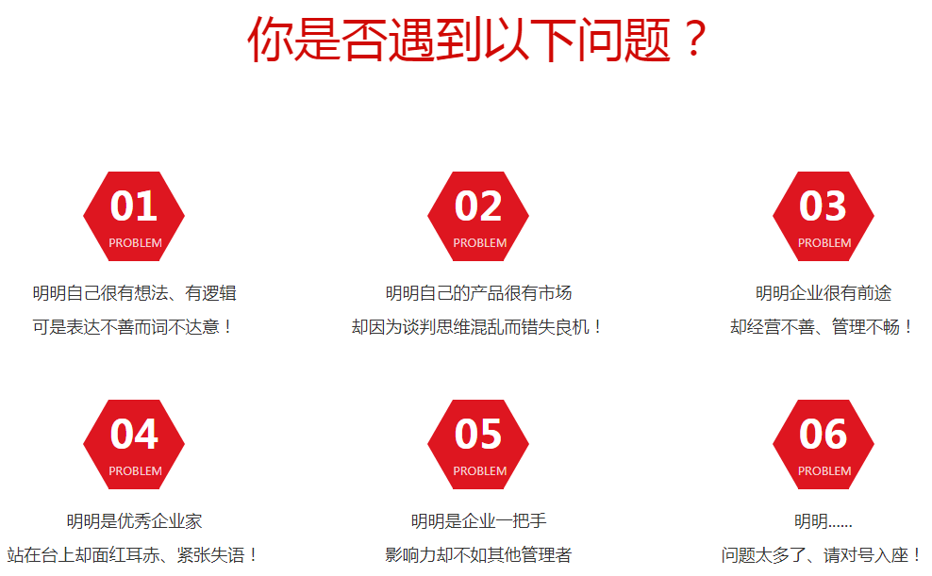
四天三夜系统专业训练、掌握职场/生活演讲与口才每个环节
手把手教，一步步做，展现你的魅力与才华
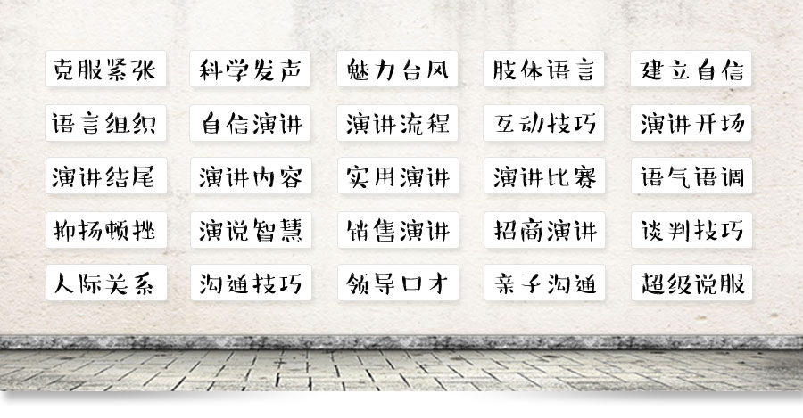

亮剑领袖演说智慧密训营 课程大纲
手把手教，一步步做，展现你的魅力与才华

课程模块 |  | 课程内容
第一剑 | 概念篇 | 1、亮剑金口才之七大标准 2、亮剑金口才之亮剑精神再现  3、演讲心理紧张之深层原因与终极解决方案  4、亮剑语录十六条妙用 5、自我突破与潜能无限 6、重建自信新途径  7、克服怯场、控制紧张情绪的魔术技巧及自我调控
第二剑 | 领袖风采塑造篇 | 1、自我形象认识 2、身体语言基础 3、个人风采设计 4、领袖衣着三要素  5、形象、气质提升 6、形象灵活化训练 7、领袖风采塑造与演讲礼仪标准  8、领袖形象的心理定位法（自我确认)
第三剑 | 亮剑演讲技术篇 | 1、演讲稿架构设计与注意事项 2、开场（龙头）与结尾（凤尾）的完美设计  3、高效组织语言内容的尖端武器—图像记忆法  4、速成演讲架构的成功宝典（一 二 三法）及黄金三点论  5、亮剑式表达与陈述技巧
第四剑 | 精彩的有声语言（声音语言） | 1、发声训练 2、声调力量训练 3、声调顿挫训练 4、气息调整 5、语音修饰
第五剑 | 神奇的无声语言 | 1、肢体语言的风彩 2、情绪语言的感染 3、环境语言的妙用  4、色彩语言的吸引 5、书面语言的优美
第六剑 | 演讲艺术篇 | 1、亮剑演讲万能公式 2、演讲法术道 3、演讲互动诱导  4、演讲控场技术与处理听众挑战绝招 5、幽默演讲的神奇魅力  6、赞美、感召力、吸引力与煽情大法 7、逻辑思维与思辩能力及思维创新导图
第七剑 | 情景讲话篇 | 1、总结陈辞高效会议主持 2、演讲中各种问题解析与应对策略  3、竞聘竞岗就职、欢迎欢送致辞各种聚会演讲万能公式  4、亮剑即兴发言之魔幻公式与现场采访应答妙计  5、祝酒答谢，联欢庆典演讲模式解析 6、高效益的会议召开技巧
第八剑 | 沟通管理技术篇 | 1、上下沟通技巧与管理沟通技术 2、商务沟通与处世应变艺术  3、与不同性格的人进行良好沟通的解析术  4、与不同身份、地位的人高效沟通的圆融术 5、人际关系经营管理“双诚术”
第九剑 | 沟通说服技巧篇 | 1、说服力的十大法宝与亮剑说服模式 2、公关策略中的经典说服话术  3、潜意识说服与催眠心经 4、纵横说服术与诡辩逻辑
第十剑 | 沟通谈判艺术篇 | 1、谈判路线设计、前奏准备及替代方案 2、谈判之议价策略及摸底心经  3、谈判之陷阱与僵持及进攻的必胜法则 4、谈判之开场、收场及反对意见处理  5、谈判节奏把控、需求创造及发问技巧 6、谈判中让步与签约的黄金尺度  7、谈判中的超级洞察力与攻心蘑菇战 8、谈判经典话术及谈判风格塑造
第十一剑 | 演讲整体效果篇 | 1、黄金时间把控 2、场地认识利用 3、演讲意图清晰 4、演讲技巧运用  5、使听众永不忘记的三颗原子弹

亮剑总裁管理智慧研修班 主讲老师
亮剑老师领衔、助教皆来自教龄10年实战团队
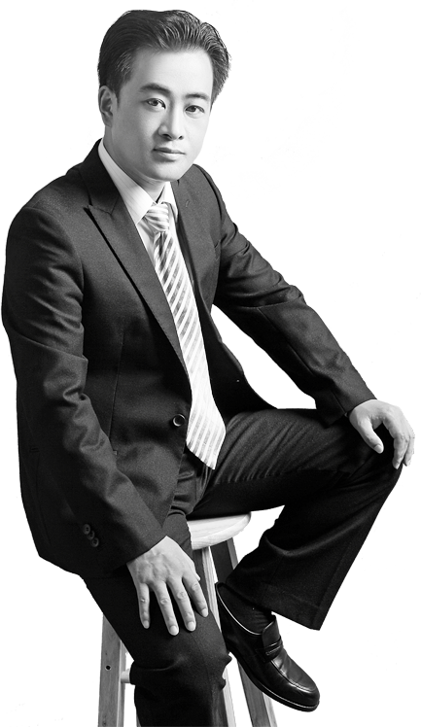

亮剑演讲口才学院 创始人：亮剑老师
亮剑智慧国际教育训练集团 创始人 亮剑智慧学系列课程 创始研发人
西安亮剑企业管理咨询有限公司 创始人 董事长
华人高端口才训练第一品牌 --- 亮剑口才学院 创始人
“演说沟通力是第一生产力”理念提出者 口才强国理念创始人及实践者
政治家，企业家资深演讲教练 畅销书作者
亮剑老师从业十多年、专注与演讲口才与沟通交际培训领域，演讲超过4000+场。其创办的的企业截止目前在全国拥有超过70家联赢（加盟）商，拥有丰富的实战管理经验和培训经历。
他的课程就如同其本人：朴实实用、幽默生动。亮剑老师关于演讲口才的理论被被编入中学新课标思想品德教材、同时他本人也是全球多家企业资深顾问......

为什么要选择亮剑口才
演讲口才标准制定者
亮剑首家制定科学口才观，是“好口才”标准的倡导者和执行者...
定期更新、终身免费复训
始终坚持课程内容每月更新、终身免费的演讲与口才辅导
助你与时俱进、持续稳定学习成长...
亮剑学员俱乐部
学员覆盖数千个细分行业、10w+人脉资源平台信息互通、资源共享
专业品牌、实力品牌
13年一线教学经验 / 100000+学员 / 66家联赢机构 / 超过百位专兼职讲师
服务超过1500家企事业单位
一对一专属服务
专属咨询师一对一辅导
为您解决个性化演讲口才问题，培训效果立竿见影...
线上线下同步学习
亮剑为您搭建线上教育平台，7*24小时服务
你专属的智囊团随时随地解决演讲口才与人际关系难题
系统完善的课程体系
研发团队+讲师团队+教练团队+客服团队
独创演讲口才训练七项标准，助您全面掌握演讲、说话技巧......
实践平台、公益巡回演讲
走进高校、企业循环演讲
为你提供真实专业的实践舞台、学以致用......

报 名 表

姓 名 |  |  | 性 别 |  |  | 民 族 |  | 贴  照  片  处
籍 贯 |  |  | 学 历 |  |  | 专 业
★身份证号（必填） |  |  |  |  |  | 出生年月
职 务 |  |  | 电 话 |  |  | 传 真
单位名称 |  |  |  |  |  | 手 机
单位地址 |  |  |  |  |  |  | 邮政编码
企业性质 |  | 公司网址 |  |  |  |  | E—mail
教育经历
工作经历
补充说明

